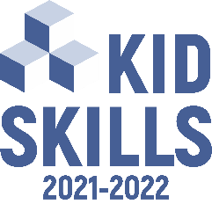
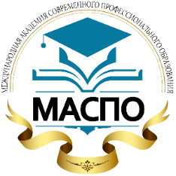
АНО ДПО «Международная Академия
Современного Профессионального Образования»

191186, РФ, г. Санкт-Петербург, наб. Канала Грибоедова, д. 5, офис 309
Тел: +7 (800) 700-18-69, тел/факс: +7 (812) 240-09-57
Сайт: http://academprofi.ru, Почта: info@academprofi.ru
Почта Чемпионата KidSkills: kidskills@academprofi.ru

ЗАЯВКА

на участие в обучающем мастер-классе

Название мастер-класса
(список мастер-классов можно просмотреть
на сайте Академии «МАСПО» отсканировав QR-code)
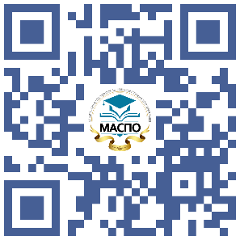
Дата проведения, кол-во часов | *Графа для Организаторов Чемпионата
ФИО участника

Полное наименование образовательного учреждения с указанием адреса

Личный телефон

Почта E-mail

Выдаваемый документ | Сертификат об участии в рамках Чемпионата KidSkills («Умения юных») 2021-2022
*Текст необходимо заполнять непосредственно в поле шрифтом Times New Roman,
размер шрифта 14 пт.

